Электронное письмо – email

Задание:
Посмотрите окно, в котором можно писать электронные письма на сайте Яндекс Почты (http://mail.yandex.ru). На основе сходства со своим собственным почтовым ящиком попробуйте перевести названия отдельных кнопок и рубрик.
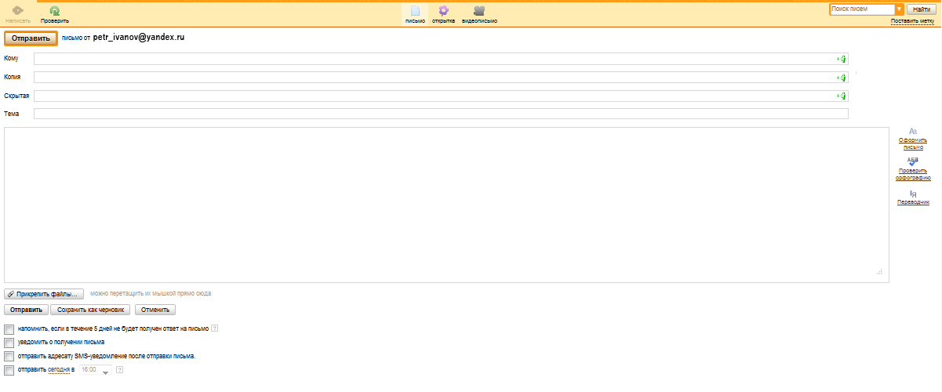
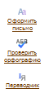
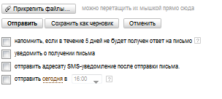

Внимание!

Несмотря на то, что почтовый ящик на русском языке и вы пишете письмо тоже на русском языке, электронный адрес всегда пишется латиницей. Итак, например, адрес электронной почты Института русского языка им. Пушкина в Москве – inbox@pushkin.edu.ru

Тему, как и весь текст письма, пишите буквами азбуки.

Задания:

- Что такое сетевой этикет (или же сетикет)?
- Индивидуальное задание – подготовьте доклад по теме правила написания электронного письма. Найдите в Интернете необходимую информацию, обработайте её и представьте в классе.
- Работайте в группах. Попробуйте сами написать несколько правил сетевого этикета. Результаты работы представьте в группе, потом обсудите все придуманные вами правила и составьте один общий список.
- Вы пользуетесь электронной почтой? Как вы думаете, ваш адрес соответствует правилам сетевого этикета?
- Напишите электронное письмо своему преподавателю. В тексте письма вы должны поблагодарить его за присланное Вам задание и извиниться перед ним, что Вы не сможете из-за болезни выполнить его в указанный срок. Договоритесь с преподавателем об отсрочке задания.
- Напишите электронное письмо своему другу из России. Спросите у него, как дела и что у него нового. Так как вы переехали из маленькой квартиры в новый, большой дом, где у вас собственная комната, вы хотите ему всё рассказать, описать, а также пригласить его летом в гости.

